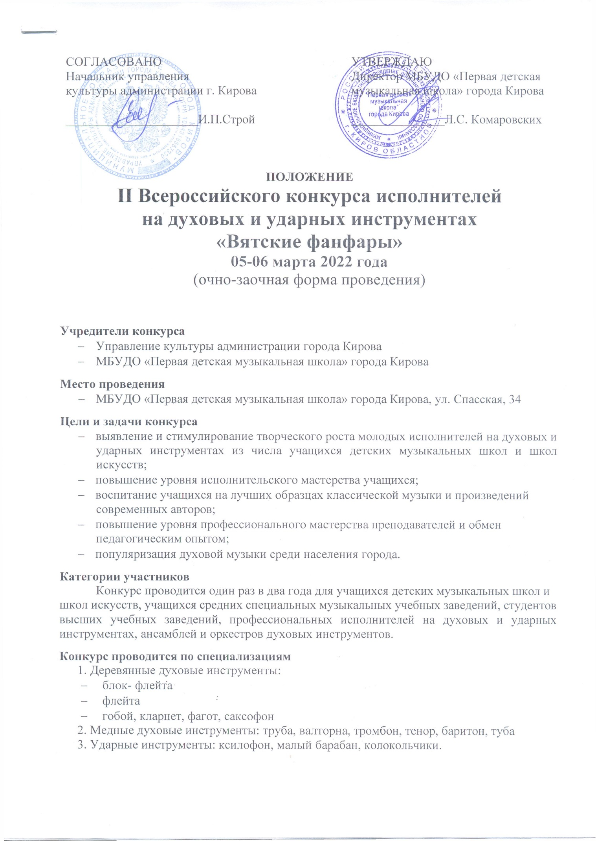

Конкурс проводится по номинациям
- Солист
- Ансамбли духовые, эстрадные и инструментальные
- Оркестры духовые, эстрадные и смешанные.

Возрастные группы
Солист:
- начинающие 6-7 лет
- младшая 8-9 лет
- средняя 10-12 лет
- старшая 13-15 лет
- юношеская 16-18 лет
- профессиональная от 19 лет без ограничения возраста

Ансамбль:
- младшая группа до 9 лет
- средняя группа до 12 лет
- старшая группа до 15 лет
- юношеская до 18 лет
- профессиональная от 19 лет без ограничения возраста.
Возрастная группа ансамбля определяется по самому старшему участнику.
Возраст участников определяется на момент открытия конкурса – 05 марта 2022 года.

Программные требования
Для исполнителей на деревянных и медных духовых инструментах - два разнохарактерных произведения.
Для исполнителей на ударных инструментах - две разнохарактерные пьесы, одна из которых обязательно на малом барабане.
Все коллективы представляют два разнохарактерных произведения. В номинациях «Ансамбли духовые, эстрадные и инструментальные» и «Оркестры духовые, эстрадные и смешанные» возможно исполнение как наизусть, так и по нотам.
В номинации «Ансамбли духовые, эстрадные и инструментальные» (от 3 до 12 участников) - возможен смешанный состав, включающий не менее двух духовых или ударных инструментов.

Жюри конкурса
В состав жюри входят ведущие музыканты и преподаватели духовых и ударных инструментов. Состав жюри формирует оргкомитет конкурса.
Жюри имеет право остановить конкурсное прослушивание, присуждать не все призовые места, разделить одну премию между двумя исполнителями, присуждать специальные дипломы.
Жюри не имеет права разглашать результаты конкурса до официального объявления.
Решение жюри является окончательным и пересмотру не подлежит.

Награждение
Звание «Лауреат» конкурса присваивается участникам, занявшим I, II и III место в каждой возрастной категории. Участникам, занявшим IV место, присваивается звание «Дипломант». Остальные участники награждаются Благодарственными письмами.
Предусматриваются специальные Дипломы: «Лучший концертмейстер», «За педагогическое мастерство», за исполнение отдельных произведений.
В Дипломах информация о том, что конкурс дистанционный НЕ УКАЗЫВАЕТСЯ.

Порядок проведения конкурса
В случае неблагополучной эпидемиологической ситуации фестиваль искусств будет проводиться в дистанционном формате.
Очная форма проведения:
Конкурс проводится 05-06 марта 2022 года в МБУДО «Первая детская музыкальная школа» города Кирова (г. Киров, ул. Спасская, 34).
Порядок выступлений определяется организаторами конкурса. Конкурсные прослушивания проходят публично в концертном зале Первой детской музыкальной школы.
В случае благополучной эпидемиологической обстановки по окончании конкурса состоится круглый стол для преподавателей, Гала-концерт и награждение победителей.
Информация о начале прослушиваний и порядок выступлений будут размещены на официальном сайте Первой детской музыкальной школы города Кирова (раздел «Конкурсы и фестивали») https://1dmsh.ru/konkursyi-i-festivali/

Заочная форма проведения: конкурс проводится по видеозаписям.
Конкурсное выступление необходимо разместить на видеохостинге https://www.youtube.com и отправить ссылку на электронный адрес школы вместе с заявкой.
Ссылки на видеозаписи можно выслать отдельным письмом не позднее 22 февраля 2022 года.
Жюри подводит итоги 06 марта 2022 года.
Результаты конкурса будут опубликованы 09 марта на сайте Первой детской музыкальной школы города Кирова (раздел «Конкурсы и фестивали») https://1dmsh.ru/konkursyi-i-festivali/
Дипломы победителям и благодарственные письма участникам будут высылаться с 09 по 12 марта 2022 года.

Финансовые условия
Организационный взнос:
- «Солист» - 1000 рублей
- «Ансамбли духовые, эстрадные и инструментальные»:
Дуэт – 300 рублей с каждого участника
Ансамбли от 3 до 12 человек – 250 рублей с каждого участника
Ансамбли свыше 12 человек– 200 рублей с каждого участника
- «Оркестры духовые, эстрадные и смешанные» - 1500 рублей
Оплата организационного взноса производится в учебной части школы или безналичным расчетом по Квитанции об оплате взносов за участие в конкурсах (квитанция размещена на сайте школы в разделе «Конкурсы и фестивали», оплата только через СБЕРБАНК!). В случае отказа кандидата от участия в конкурсе организационный взнос не возвращается.

Заявка:
Для участия в конкурсе необходимо выслать Заявку и подтверждение оплаты организационного взноса (скан, скриншот, либо фото чека) на электронную почту Первой детской музыкальной школы города Кирова moydodpdmsh2010@yandex.ru до 15 февраля 2022 года.

В заявке необходимо указать:
- Ф.И.О. участника, дата рождения (скан или ксерокопия свидетельства о рождении), возрастная группа
- Учреждение, класс, специальность
- Название коллектива (для ансамблей указать фамилии и имена участников, возрастную группу)
- Номинация

- Ф.И.О. преподавателя (руководителя)
- Ф.И.О. концертмейстера
- Исполняемая программа (композитор, название произведения, хронометраж)
- Контактные телефоны преподавателя и участника

Оргкомитет

Строй И.П. | Начальник управления культуры администрации города Кирова, председатель оргкомитета
Зарубина Е.А. | Главный специалист управления культуры администрации города Кирова
Комаровских Л.С. | Директор МБУДО «Первая детская музыкальная школа» города Кирова
Полякова О.В. | Заместитель директора по учебно-воспитательной работе МБУДО «Первая детская музыкальная школа» города Кирова
Чайникова Е.В. | Заведующая секцией «Духовые и ударные инструменты» межрайонного методического объединения города Кирова

Контакты
(8332) 22-15-19, сот. 8-953-940-48-40 – Полякова Ольга Владимировна
сот. 8-912-709-48-23 – Чайникова Елена Владимировна

Справки по e-mail: moydodpdmsh2010@yandex.ru
Сайт: 1dmsh.ru

